**PEMROGRAMAN TERINTEGRASI TERAPAN**

Semester Genap 2020/2021 | Wilson Nasumi Mili, S.Kom., M.Kom

Bengkel cuci mobil ingin membuat sistem informasi pembayaran dan booking online, sehingga memudahkan owner untuk mendapatkan laporan hasil cuci hariuan dan bulanan.

Semua transaksi harus tercatat dalam database. Berikut spesifikasi yang diminta oleh owner :

1. Sistem dapat diakses secara online
2. Terdapat 3 user dalam sistem yaitu admin, karyawan, dan user
3. Hak akses masing masing user

**Admin :**

* Menambah user
* Mencatat transaski cuci mobil
* Melakukan validasi pembayaran pada pemesanan cuci mobil
* Menambah customer
* Bisa memberi cuci gratis setiap customer telah mencuci 10 x
* Laporan pendapatan Harian dan Bulanan (bisa di export excel)
* Laporan Hasil pendapatan karyawan harian dan bulanan (bisa di export excel)
* Pendapatan karyawan didapat dari 30 rb uang harian ditambah 20% dari total pendapatan harian karyawan + bonus 5% dari total pendapatan harian jika pelanggan puas.
* Laporan rating karyawan.

**Karyawan :**

* Melihat jadwal pemesanan

Jadwal pemesanan hanya bisa dilakukan 1 jam sekali ( semisal jam 7 selesai jam 8.). Selalu menyesuaikan dengan jam tidak menit (tidak ada pemesanan 07:01 – 07:59 yang ada 07:00, 08:00 dst) karyawan yang sudah dipesan jadwalnya oleh user tidak dapat dipesan lagi oleh user lain selama jadwal pencucian.

* Memberikan flag jika cucian sudah selesai
* Melihat laporan pendapatan harian dan bulanan
* Pendapatan karyawan didapat dari 30 rb uang harian ditambah 20% dari total pendapatan harian karyawan + bonus 5% dari total pendapatan harian jika pelanggan **Puas**.
* Rumus mendapatkan kepuasan pelanggan :

$$Rating=\frac{Total Rating}{Total User}$$

**User :**

* Melakuakan jadwal pemesanan cuci mobil
* Memilih user yang akan mencucikan
* Mengupload bukti transfer
* Memberi rating kepuasan terhadap karyawan yang mencuci menggunakan rating

Rating :

1. Sangat tidak puas (1)
2. Tidak puas (2)
3. Sedang (3)
4. Puas (4)
5. Sangat puas (5)

Selalui disertai alasan

* Melihat apakah bisa mendapatkan gratis cuci Ketika transaksi 10x.

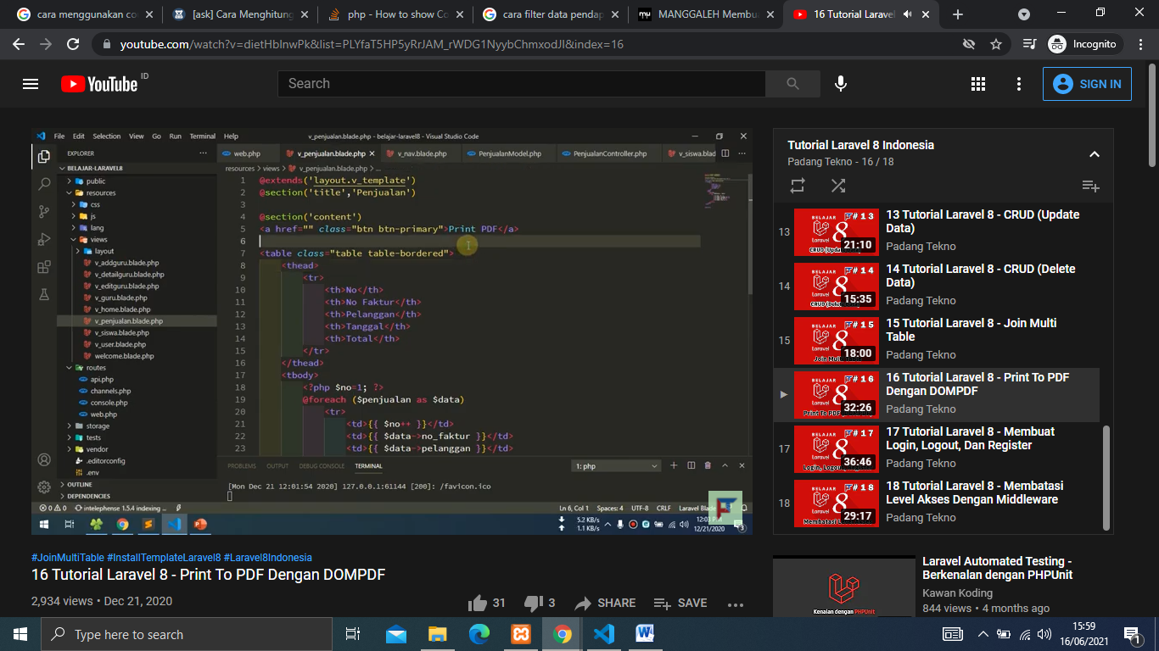

<center>

<h1>Export Data Ke Excel Dengan PHP <br/> www.malasngoding.com</h1>

</center>

<center>

<a target="_blank" href="export_excel.php">EXPORT KE EXCEL</a>

</center>

https://www.malasngoding.com/export-excel-laravel/